Классификация чая
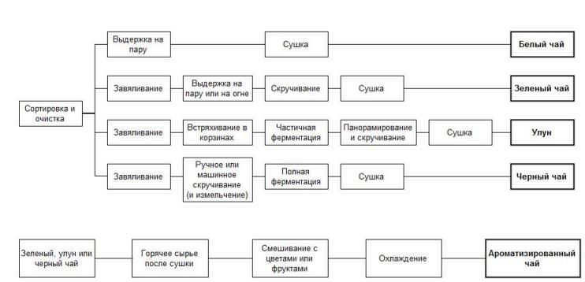

Белый чай Зеленый чай
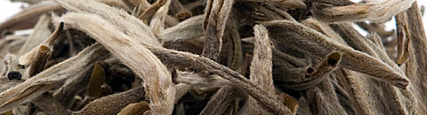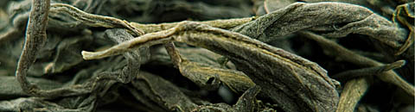
Желтый чай Черный чай
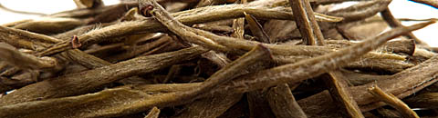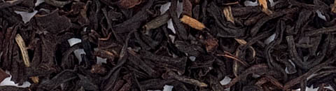
Красный чай Улун чай
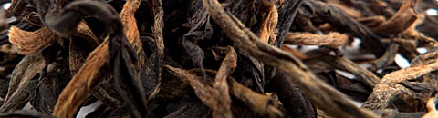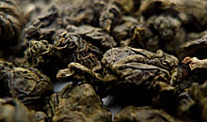

Классификация кофе
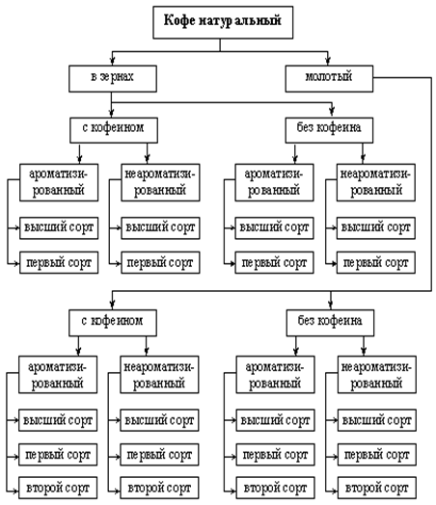
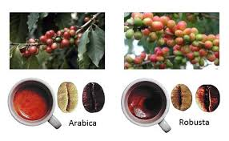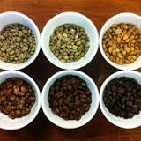
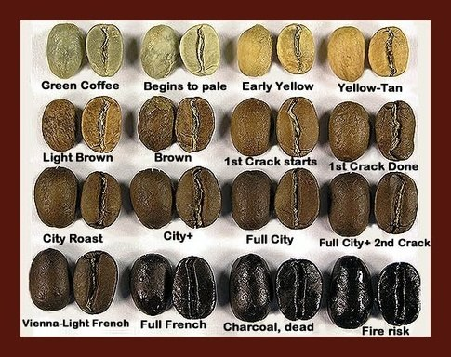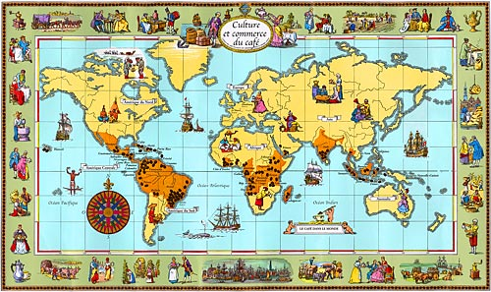
Классификация пряностей
В зависимости от того, какая часть растения используется в пищу, пряности делят на следующие группы:
семена - горчица, мускатный орех, мускатный цвет, укроп;
плоды - анис, бадьян, ваниль, кардамон, кориандр, перец (красный, белый, черный, душистый), тмин;
цветы и их части - гвоздика, шафран;
листья - лавровый лист, розмарин;
кора - корица, кассия (китайская корица);
корни - имбирь, куркума, галаган (калган).

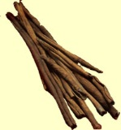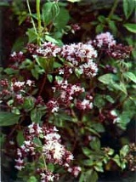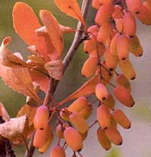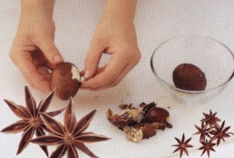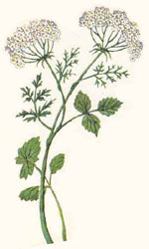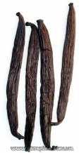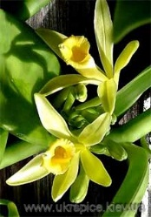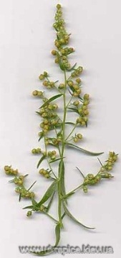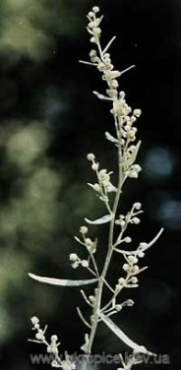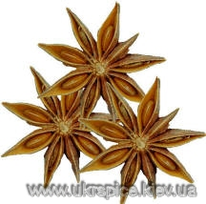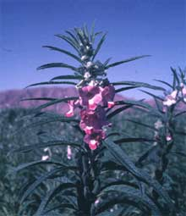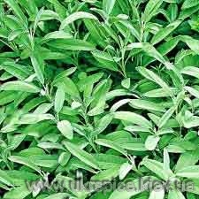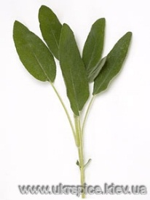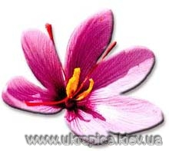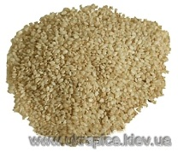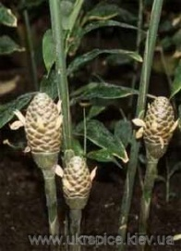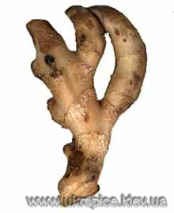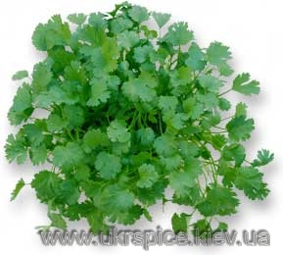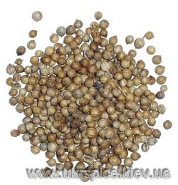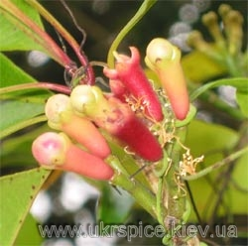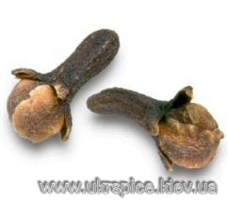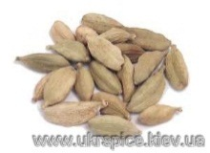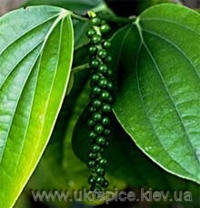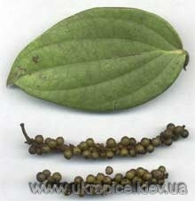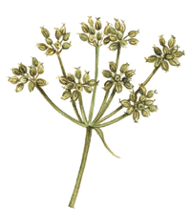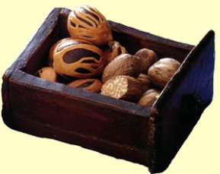

Классификация виноградных вин

Типы вин | Объемная  часть  этилового  спирта, % об. | Массовая  концентрация  сахаров,  г/100 дм³
I. Тихие вина
1.Столовые вина | 9-14 | до 0,3
сухие
полусухие | 9-14 | 1-3,0
полусладкие | 9-12 | 3-8
2. Крепленые вина
крепкие | 17-20 | 1-14
полудесертные | 14-16 | 5-12
десертные | 15-17 | 14-20
ликерные | 12-17 | 21-35
3.Ароматизированные вина | 16-18 | 6-16
II. Вина, содержащие
диоксид углерода
1. Шампанское
брют | 10,5-12,5 | до 0,3
сухое | 10,5-12,5 | 3,0
полусухое | 10,5-12,5 | 5,0
полусладкое | 10,5-12,5 | 6,0
сладкое (только для резервуарного способа) | 10,5-12,5 | 8,0
2. Игристые вина
красные | 11-13,5 | 7-8
розовые | 10,5-12,5 | 6-7
мускатные | 10,5-12,5 | 9-12
3. Шипучие, или газированные вина | 9-12 | 3-8
4.Жемчужные вина | 8-12 | 3-8

Вина
По цвету
По содержанию
Спирта и сахара

По способу производства
В зависимости от качества и сроков выдержки
Ароматизированные
Полусухие
Сухие особые
Без выдержки
Белые
По происхождению
Выдержанные
Красные
Розовые
Молодые
Сухие
газированные
Марочные
Крепленые
Полусладкие
Полудесертные
Десертные
Ликерные

Коллекционные

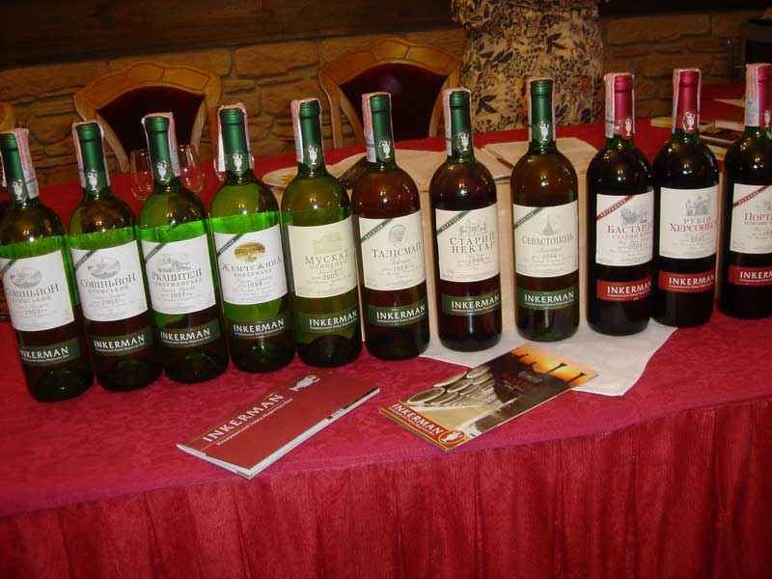
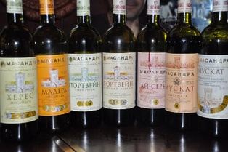

Классификация пива

Первая группа – это эль, или пиво верхнего брожения, которое бродит при относительно высокой температуре от 15 градусов. Такое пиво – самое древнее. Оно ведет свою историю от горячего египетского пива. В наши дни эль распространен в основном в Британии. Тут очень много его сортов, есть и ирландские, шотландские, английские. Есть и эли всемирно известные – например, сорта портер или стаут. К слову, эли варят не только в Британии, есть и американские сорта.
Вторая большая группа – это пиво низового брожения, лагер. Оно бродит при температуре от 5 до 15 градусов. В отдельных случаях эта температура опускается ближе к 0. Технология для производства лагера была изобретена в Германии в Средние века монахами. Лагерное пиво – самое популярное в мире. И большая часть сортов, что продается у нас в стране – относится к лагерам. К примеру, в Чехии и в Германии, в странах, где производится самое известное и популярное в мире пиво, варят именно лагеры.
Живое пиво. Пиво, изготовленное без применения «технологий для консервирования», называется «живым». Основными отличиями от обычного пива являются небольшой срок хранения, обусловленный отсутствием консервантов, особый вкус и польза для здоровья. «Живое» пиво бывает как фильтрованным, так и нефильтрованным (неосветленным).

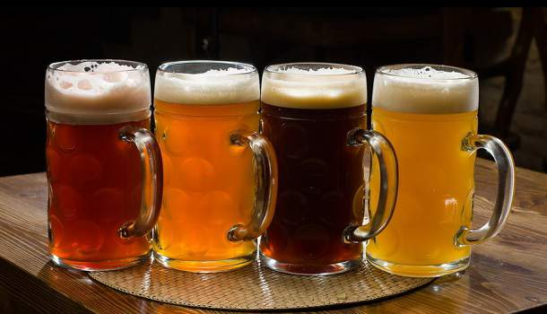

Классификация минеральных вод

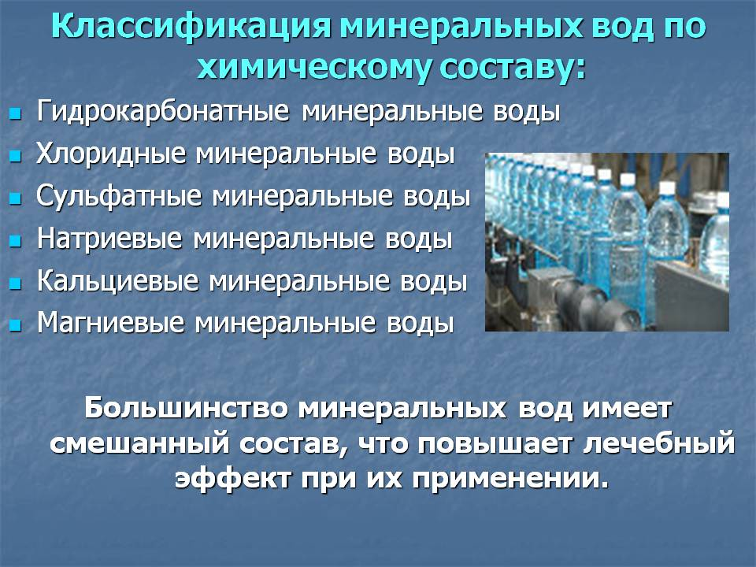

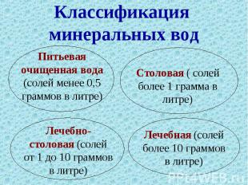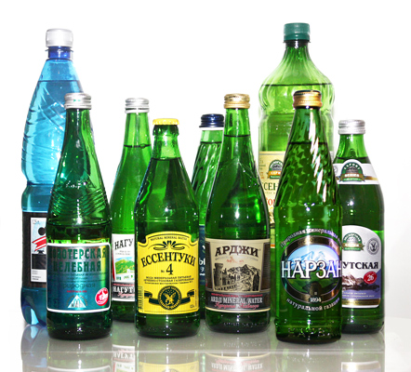

Тема: Вкусовые товары
1. В чем особенности состава чая и действия его составных частей
на организм человека?
2. Чем отличается чай черный от зеленого по способу получения?
3. На какие торговые сорта делится чай байховый, черный и зеленый?
4. Отличие чайных напитков от натурального чая по составу и свойствам.
5. В каких условиях необходимо хранить чай?

1. Почему кофе употребляется в пищу только после обжарки?
2. Перечислите сорта натурального кофе.
3. Требования, предъявляемые к качеству натурального кофе.
4. С какой целью выпускают кофейные напитки и кофе с добавлениями?
5. Назовите ассортимент быстрорастворимых кофейных напитков.

1. Каково значение пряностей в питании?
2. Приведите классификацию пряностей и дайте краткую характеристику
каждой группы.
3. В каких условиях необходимо хранить пряности?

1. Какое значение имеет поваренная соль в питании?
2. Какая соль по способу добычи отличается наибольшей чистотой?
3. Какая поваренная соль делится на товарные сорта?
4. Какие вы знаете приправы, дайте товароведную характеристику.

1. Классификация алкогольных напитков.
2. Чем отличаются водки обыкновенные и особые?
3. Какие показатели учитывают при оценке качества ликеро-водочных
изделий?
4. В чем особенность приготовления ликеров?
5. Чем отличается ординарное вино от марочного?
6. Чем отличаются шампанские вина от газированных?
7. Какова разница между винами и ликеро-водочными изделиями?
8. Как обозначается на маркировке срок выдержки ординарных и
марочных коньяков?
9. Дайте классификацию плодово-ягодных вин.

1. Какие напитки относятся к слабоалкогольным?
2. Какое значение в производстве пива имеет солод?
3. Требования к качеству пива.
4. Чем отличается брага от пива?
5. На какие группы делится квас в зависимости от применяемого
сырья?
6. Наиболее распространенные дефекты пива.

1. Чем отличаются купажированные соки от натуральных?
2. Отличие сиропов от экстрактов.
3. Особенности состава витаминизированных напитков.
4. Требования к качеству газированных напитков.
5. Сроки хранения безалкогольных напитков.

1. Чем обусловливается вкусовая и физиологическая крепость табака?
2. В чем отличие скелетных Табаков от ароматических?
3. По каким признакам различаются между собой сорта папирос и
сигарет?
4. Условия и сроки хранения табачных изделий.

